Отчет о проделанной работе по профилактике суицидального поведения в КГУ «Колутонская средняя школа»

За последние годы суицид является второй причиной смерти подростков после травматизма, поэтому данной проблеме уделено много внимания. В рамках месячника в нашей школе проведены следующие мероприятия: диагностика, выпуск газет, тренинги, общешкольное родительское собрание, просмотр мультфильма «Кролень».

За текущий период, с сентября по январь 2017- 2018 учебного года, были проведены следующие мероприятия: диагностика, тренинги, родительское собрание.

Диагностика проводилась по диску «Психическое здоровье». Результаты, в общем, неплохие, за исключением одного ребенка, с которым провела беседу.

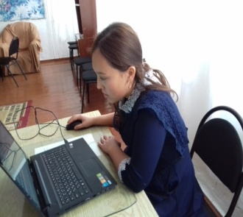 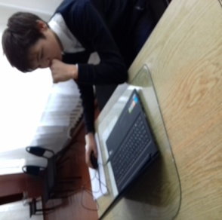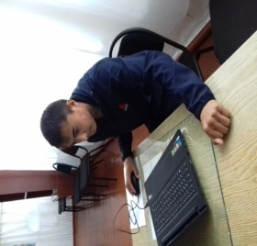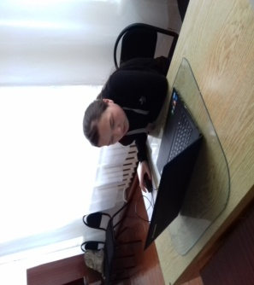

Диагностика

На выставку «Красота вокруг нас» учащиеся начальных классов отразили в своих работах то, что они считают красотой.

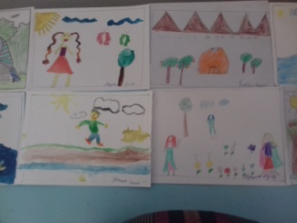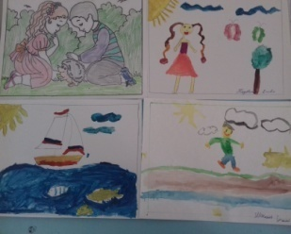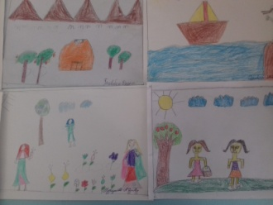

Выставка рисунков на тему: «Красота вокруг нас!»

27.09 на общешкольном родительском собрании поговорила на тему: «Нет насилию в семье», родителям показала ролики на темы: «Я сюда больше никогда не вернусь» и «Спасибо, мама!»

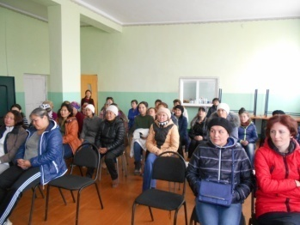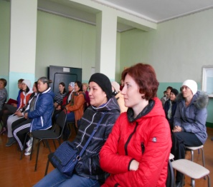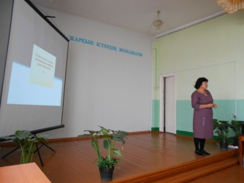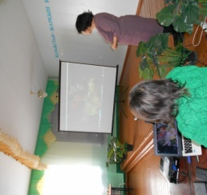

Родителям были даны советы.

Учащимся начальных и 5-х классов показали мультфильм «Кролень». Обсудили с ребятами то, почему вначале настроение у барашка было грустным. Дети ответили, что это оттого, что его постригли и над ним все смеялись. А после разговора с Кроленем барашек остался позитивным, несмотря на то, что его вид опять изменился. Цель показа ролика: развитие позитивного отношения.

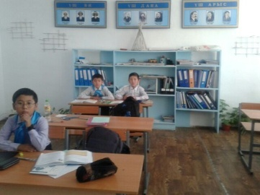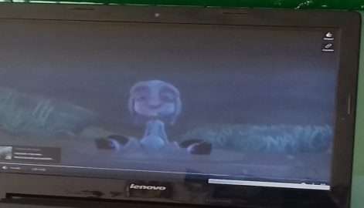

Тренинг на тему: «Вечные темы» в 9-11 классах. Темы, которые были взяты на тренинг, относились к качествам человека. Участники тренинга по одному садились на стул. Им на головы надевали обруч с названием какой-либо темы. Название все видели, а тот, кому надевали обруч, соответственно не видел. Ему объясняют понятие, а он должен отгадать тему. Было интересно. Вызвало затруднение с объяснением и отгадыванием качества «Милосердие». Объяснения были даже такого характера: «Представь себе, что ты решил утопить котенка, но потом передумал. Что ты проявил?» Для объяснения слова «Семья» такое было высказывание: «Мама, папа, ты и твои сестренки. Какое общее слово?» Слово «нежность» объясняли следующим образом: «Что ты проявляешь к девушке?» Второе объяснение: «Грушу бьешь, а к девушке относишься по-другому». Одна из девочек нашла такое объяснение: «Антоним слова «грубость» В конце тренинга ученики раскрашивали мандалу в соответствии со своим названием.

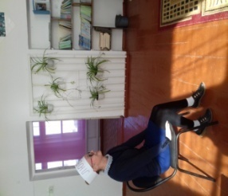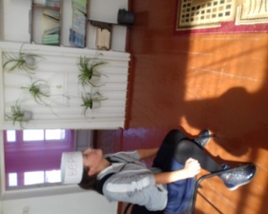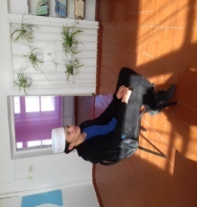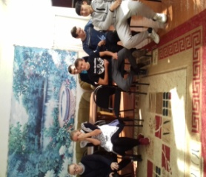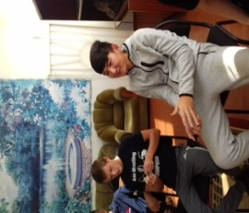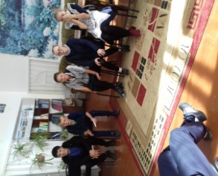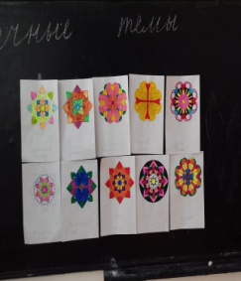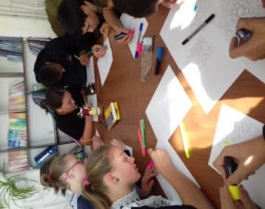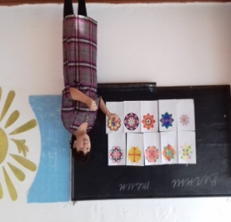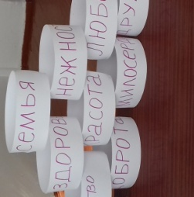

Тренинг на тему: «Эффективное общение» Вначале показали слайды на тему общения. Участники тренинга по портретам на слайдах угадывали настроение. Провели упражнения «Разговор через стекло», «Разговор на разных дистанциях» и так далее. Детям понравилось упражнение «Разговор через стекло». Даже мальчики проявили активное участие.

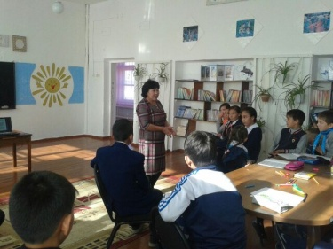 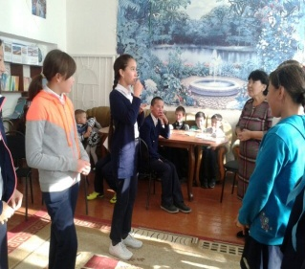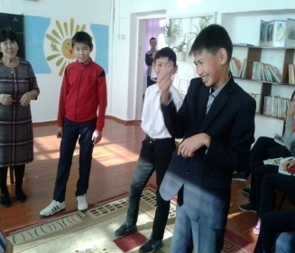

Тренинг на тему: «Какой я?» прошел среди младших подростков.

Выставка газет на тему: «Истоки жизненного счастья»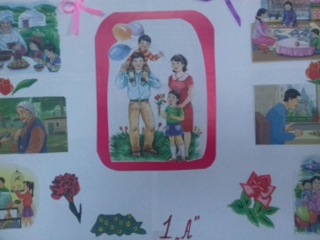 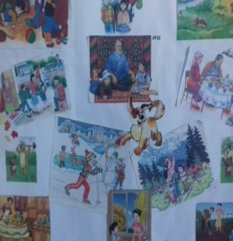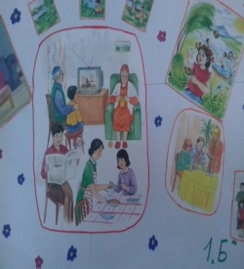

Выпуск семейных работ на тему: «»Мы выбираем жизнь!»



Это работы Асанова Асана и его родителей и Шмик Ангелины и ее мамы.

Ученица 11 класса «Б» написала эссе. Вот некоторые отрывки: « Своим друзьям советую заниматься любимым делом, чтобы не было времени на дурные привычки, такие, как алкоголь, курение и т.п.», «Некоторые ломают себе жизнь из-за проблем. Но ведь все проблемы решаемы. Нужно просто обратиться к родному человеку за помощью, советом. Обязательно найдутся такие люди, которые готовы выслушать и дать совет»

Тест среди учащихся 1 классов провели с целью проверки их отношения к школе. Результаты были положительные.

В октябре прошли дистанционное обучение, закрепили знания и отработали навыки на трехдневных курсах по превенции суицида. Уже начали обучение вахтеров школы. На этой неделе проводятся родительские собрания.

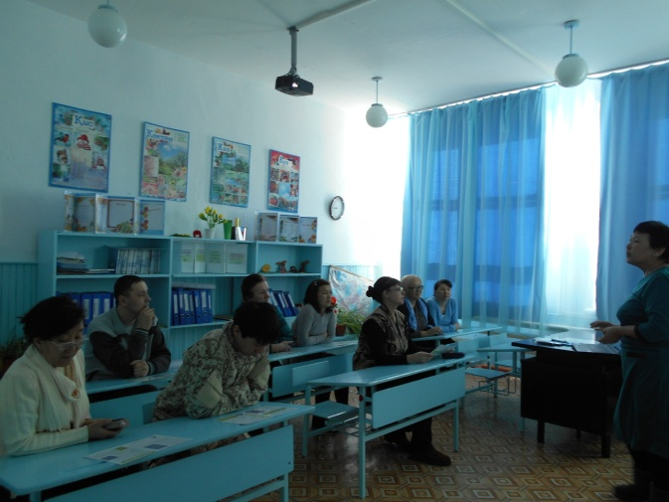 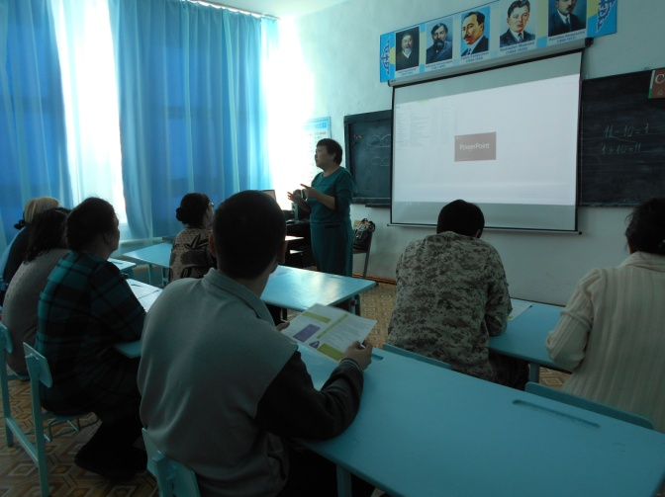

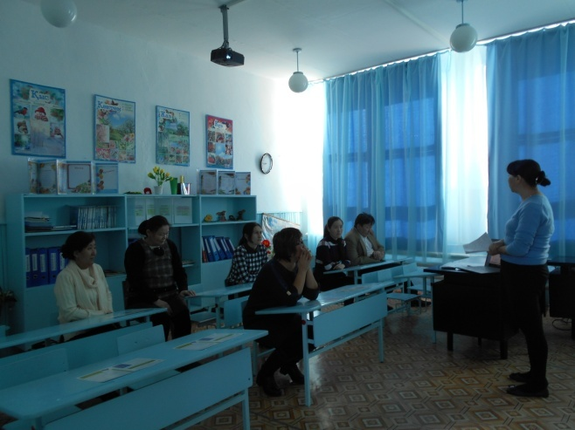 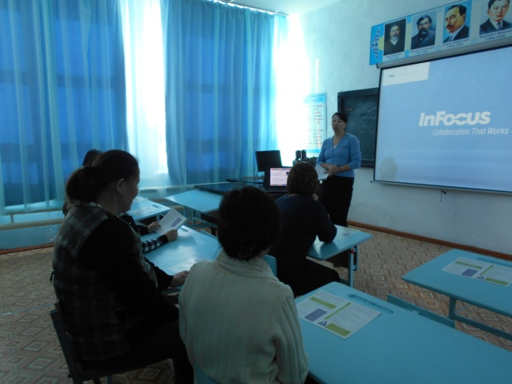

Педагоги-психологи: Жаканова А.А., Шокубасова А.М.